Электронная структура внутрикомплексных азотсодержащих соединений никеля(II) методами ультрафиолетовой фотоэлектронной спектроскопии и теории функционала плотности
Комиссаров Александр Андреевич
Аспирант
Дальневосточный федеральный университет,
Владивосток, Россия
bezceller@mail.ru
Хелатные – или внутрикомплексные – соединения переходных d-металлов c β-дикетонатными лигандами представляют высокий интерес из-за своих физико-химических свойств и широкой применимости – их адсорбции на металлических поверхностях, кластерах, на биологических молекулах; возможности использования в качестве медиаторов и катализаторов в полимеризации олефинов; применимости в промышленности и т.п.. Высокоинформативным методом изучения электронного строения является комбинация квантово-химического моделирования и ультрафиолетовой спектроскопии. Применение расширенной теоремы Купманса (ЭИв(i) =–ε(i)+δ(i)) позволяет отнести рассчитанные энергии орбиталей Кона-Шема к экспериментальным значениям вертикальных энергий ионизации.
Целью работы было отнесение полос УФ спектров при помощи моделирования методом ТФП, что представлялось непростой задачей ввиду высокой плотности состояний валентной зоны и низкой структурированности отдельных полос спектров хелатных комплексов с 3d-металлами.
Ультрафиолетовые фотоэлектронные спектры с источником излучения HeI бис-ацетилацетоимината и этилен-бис-ацетилацетоимината никеля (II) (Ni(Acim)₂ и NiEcim) получены в работе [1]. Квантово-химическое моделирование комплексов выполнено с использованием пакетов программ GAMESS-US и Firefly. В методе теории функционала плотности использован функционал B3LYP и базисный набор TZVPP (обоснование выбора в [2]).
Расчет показал две равновесных конформации бис-ацетилацетоимината никеля в транс и цис формах. На основании разницы в расчетных полных энергиях конформаций комплекса, из сравнения последовательностей электронных уровней двух форм Ni(Acim)₂, Ni(Acac)₂ (бис-ацетилацетонат никеля) и NiEcim был сделан вывод, что наиболее вероятной конформацией в газовом состоянии является транс форма Ni(Acim)₂.
При анализе УФ спектров азотсодержащих комплексов учитывались изменения зарядов на атомах, длин и порядков связей при аминозамещении ацетилацетоната никеля, отнесение полос спектра которого успешно проведено в работе [2] при аналогичном теоретическом подходе, и в итоге предложено отнесение полос полос фотоэлектронных спектров Ni(Acim)₂ и NiEcim (рис. 1).
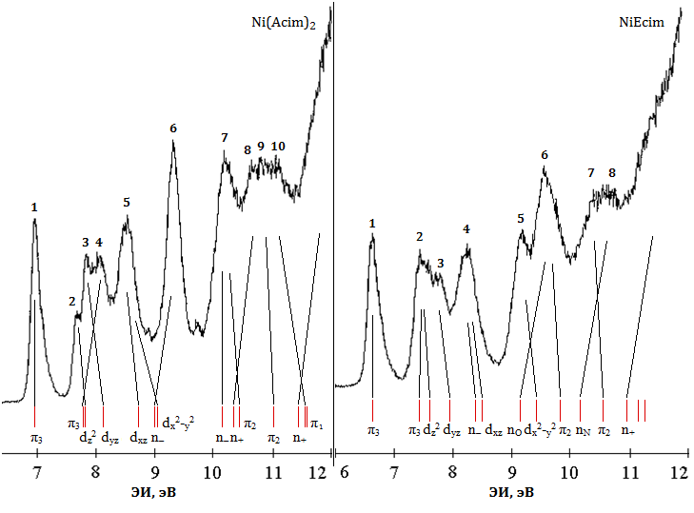
рис.1. Отнесение полос фотоэлектронных спектров Ni(Acim)₂ (справа) и NiEcim (слева)
Список публикаций:
[1] Vovna V.I., L’vov I.B, Slabzhennikov S.N., Ustinov A.Yu.// Journal of Electron Spectroscopy and Related Phenomena. 1998. V. 88-91. P. 109-117,
[2] Vovna V.I., Korochentsev V.V., Komissarov A.A., L’vov I.B. // Russian Journal of Physical Chemistry B. 2013. V. 7. № 3. P. 220-224.

